Приложение №5

Дополнительные материалы к модулю А.

Пример схемы подключений
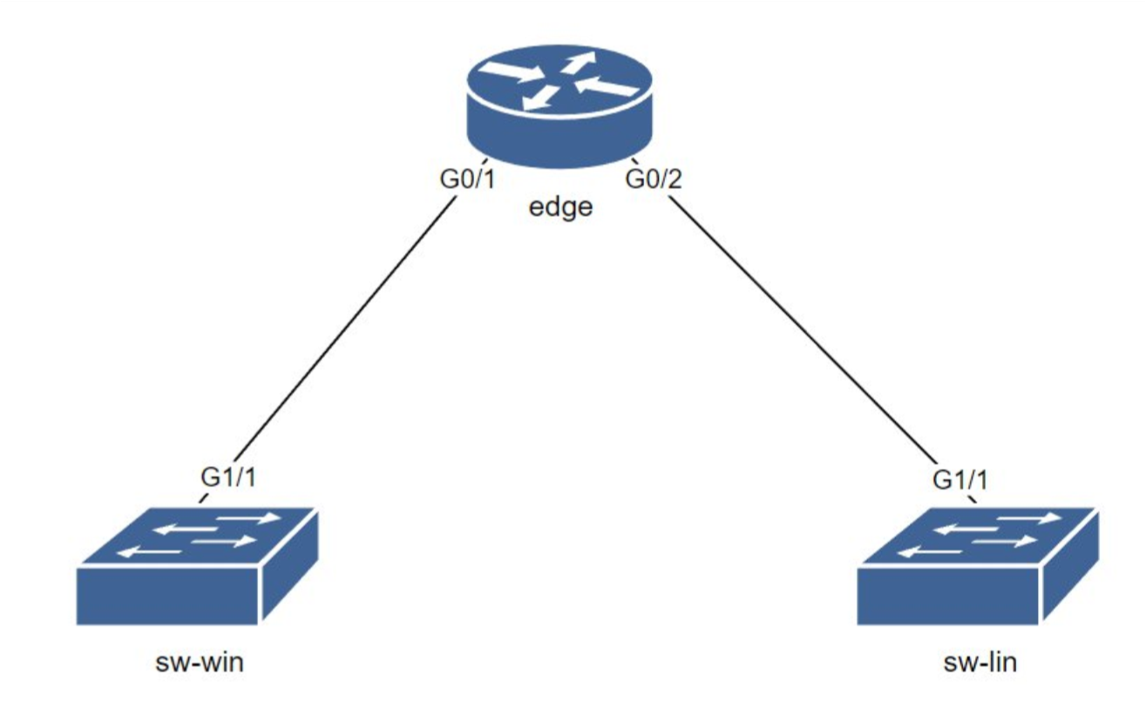

Пример топологии L2
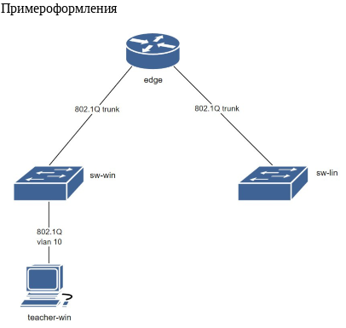

Пример топологии L3
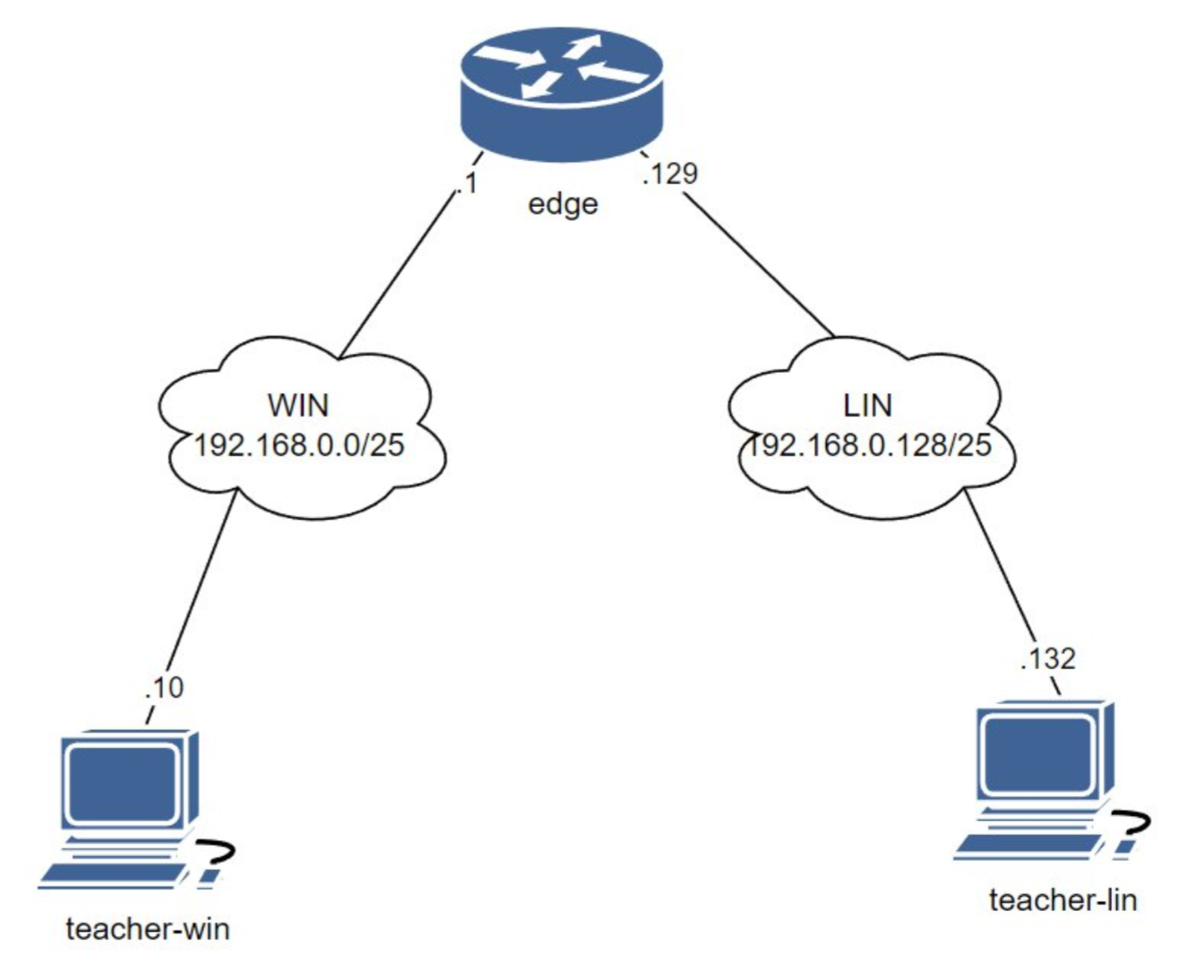

Пример таблицы адресации
Первая строка заполнена как образец
Имя устройства | Тип устройства | ОС, версия | Интерфейс | IP-конфигурация  (адрес, шлюз, dns)
Edge | маршрутизатор | IOS, 16.9 | GigabitEthernet0/0 | IPv4: 10.0.137.12/24  Шлюз: 10.0.137.1  DNS1: 8.8.8.8
 |  |  | GigabitEthernet0/1 | IPv4: 192.168.0.1/25

Пример таблицы сервисов
Первая строка заполнена как образец
Имя устройства | Сервисы
Edge | - NAT (транслирует запросы)  - DHCP (адреса раздает)  - NTP (что-то связанное с временем)

Дополнительные материалы к модулю Б.

Топология сети (drawio)
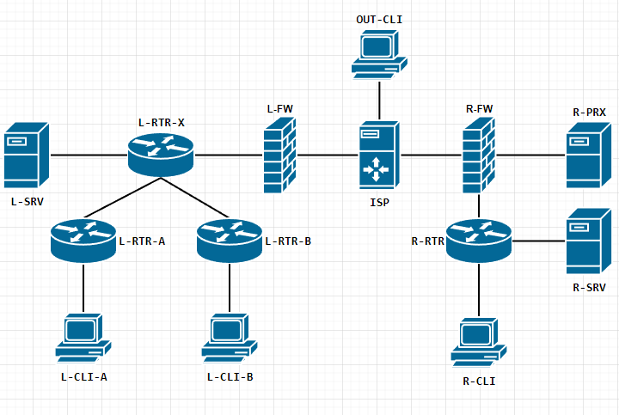

Схема адресации
Машина | ОС | DNS имя | Сетевые адреса
L-FW | VyOS 1.4 | fw.left.rzce.ru  tunnel.left.rzce.ru | 4.4.4.100/24, 192.168.100.254/24
L-RTR-X | Debian 11 | x.left.rzce.ru | 192.168.100.1/24, 192.168.99.254/24, 192.168.98.254/24, 192.168.97.254/24
L-SRV | Debian 11 | srv.left.rzce.ru  ca.left.rzce.ru | 192.168.99.99/24
L-RTR-A | Debian 11 | rtra.left.rzce.ru | 192.168.98.1/24, 172.16.10.254/24
L-RTR-B | Debian 11 | rtrb.left.rzce.ru | 192.168.97.1/24, 172.16.20.254/24
L-CLI-A | Debian 11 | clia.left.rzce.ru | DHCP
L-CLI-B | Debian 11 | clib.left.rzce.ru | DHCP
R-FW | VyOS 1.4 | fw.right.rzce.ru  tunnel.right.rzce.ru | 5.5.5.100/24, 172.16.101.254/24, 172.16.102.254/24
R-RTR | CentOS 8 | rtr.right.rzce.ru | 172.16.30.254/24, 172.16.102.1/24, 172.16.99.254/24
R-SRV | CentOS 8 | srv.right.rzce.ru  web.right.rzce.ru | DHCP 172.16.99.99/24
R-PRX | Proxmox 7.4 | hv.right.rzce.ru | 172.16.101.101/24
R-CLI | CentOS 8 | r.right.rzce.ru | DHCP
ISP | Debian 11 | — | 4.4.4.1/24, 5.5.5.1/24, 3.3.3.1/24
OUT-CLI | Debian 11 | — | 3.3.3.10/24

Таблица структуры файлов и прав доступа веб службы
URL | Источник запроса | Путь к файлу
https://web.left.rzce.ru | Подсеть клиентов левого офиса | /opt/www/left.html
 | Подсеть клиентов правого офиса | /opt/www/right.html
 | Подсеть VPN клиентов | /opt/www/vpn.html
 | Все остальные | /opt/www/403.html

Дополнительные материалы к модулю Д.

Топология сети (drawio)
